Исследовательская работа «Боевой путь выпускника Байкитской школы 1941 года Алексея Каранухова».
Выполнила Ахпашева Саяна, ученица 10 класса МБОУ БСШ ЭМР
Актуальность проблемы
В свете происходящих современных событий, когда умаляется роль и подвиг советского народа в освобождении Европы и мира от фашистской оккупации. Фальсифицируется историческая Победа, пересматриваются приоритеты в Великой Отечественной войне, когда льется «правда» с интернета, знания о боевом пути нашего выпускника 1941 года Алексея Карнаухова, необходимы и актуальны в настоящее время. В частности, поколению, которое в силу времени не успело пообщаться с теми, кто спас мир от коричневой чумы. В настоящее время подрастающее поколение как никогда нуждается в нравственных ориентирах. А нравственные ориентиры это родное село, родная улица, семья, школа, люди жившие и живущие рядом.
Актуальность нашей работы еще заключается в том, что все меньше остается живых участников и свидетелей тех страшных, горьких, трагических дней и лет. И мы хотим, чтобы наше поколение всегда помнило, какой ценой досталась Великая Победа, чтобы максимально большое количество людей познакомилось с Алексеем Карнауховым, жившим в таежном уголке нашей великой Родины – Эвенкии, достойно сражавшимся за свободу страны на фронтах Великой Отечественной войны.

2. ОСНОВНАЯ ЧАСТЬ
Цель: Систематизация материалов боевого пути выпускника Байкитской школы 1941 года Алексея Карнаухова.
Для достижения поставленной цели мы определили следующие задачи:
- изучить публицистическую, историческую, краеведческую литературу, архивные материалы по теме исследования (письма, воспоминания, справки, заявления, наградные листы, приказы, фотоматериалы); - проанализировать и обобщить полученные данные;
- популяризировать имя выпускника Байкитской школы 1941 года Алексея Карнаухова.
Гипотеза: следует ли ожидать, что после систематизации материалов боевого пути выпускника Байкитской школы 1941 года Алексея Карнаухова, о нем узнает большое количество людей, и стоит ли популяризировать жизнь участника Великой Отечественной войны.
Разработанность исследуемой проблемы: При открытии в школе Малого зала Боевой Славы «Подвиг ваш известен - память о вас священна», посвященный учащимся и учителям Байкитской школы, сражавшихся на фронтах Великой Отечественной войны, мы услышали, что тема о выпускниках Байкитской школы 1941 года раскрыта не в полной мере. Мы заинтересовались судьбами выпускников, закончивших школу накануне войны. Изучили документы, которые находились в фонде школьного музея, ознакомились с ранее написанным рефератом для ученической конференции и пришли к мнению, что стоит расширить и продолжить тему о выпускниках Байкитской школы, систематизировав материалы боевого пути Алексея Карнаухова, которому на начало войны не исполнилось еще 18 лет. Мы поработали в архивохранилище с. Байкит, в фондах школьного музея, познакомились с письмом жены Карнаухова А.Г. Ниной Федоровной, воспоминаниями и письмом Окорокова Д., одноклассника Алексея, с копиями наградных документов Польской Народной Республики, справками, заявлениями, картой боевых вылетов, Благодарственным письмом военкома г. Норильска, поработали на сайте «Память народа», «Бессмертный полк». А также проработали краеведческую, историческую, публицистическую литературу. Побывали в Хакасии, где с 1941 по сентябрь 1942 года обучался в 91-ой абаканской эскадрильи курсант А. Карнаухов; изучали переводы наградных листов, Дипломов и других документов с польского языка, принадлежащих А.Карнаухову.
Методы и методики:
-информационный поиск по исторической, краеведческой, публицистической литературе;
-анализ информаций (писем, справок, удостоверений, воспоминаний, статей, заявлений, наградных документов, карт боевых вылетов);
-метод опроса;
-обобщение собранного материала.
Объект исследования: Карнаухов Алексей Григорьевич
Предмет исследования: боевой путь выпускника Байкитской школы 1941 года Алексея Карнаухова.
1.Великая Отечественная война
Великая Отечественная война как то разом разделила жизнь байкитян на «до» и «после». Сообщение о войне пришло в село на 2 день после его начала. Вот как об этом вспоминает Николай Кудрявцев, сын красного партизана отряда Щетинкина Николая Васильевича Кудрявцева: «В Байките уже второй день и вторую ночь разгружался караван илимок с Большого Порога, когда на берег прибежал радист Тахтораков и все враз услышали страшное, ошарашивающее - война. Пока протянули провод на боковой упоре навеса, закрепили черную тарелку репродуктора; строем из эвенкийской и русской школ, с портретом Эрнеста Тельмана впереди, пришли на берег с учителем литературы Василием Алексеевичем Солодовниковым почти все ученики Байкита, русские и, не успевшие еще разъехаться по стойбищам да факториям, эвенки. Объявили митинг. Когда сквозь треск и писк репродуктора, слушали речь Молотова, было так тихо, что руки никто не решался поднять, чтобы удавить на шее опившегося кровью комара. И как будто Байкитик присмирел и тихо журчал, словно прислушивался. Какое - то время все стояли словно в оцепенении» [14.с.44]. Уходили на войну целыми семьями, ушли братья Безруких Гоша, Гриша, Миша, последнему исполнилось всего 16 лет, но ему удалось убедить военную комиссию, что ему все 18. Ушли вчерашние школьники: Лунев Вася, Верхотуров Данил, Рождественский Коля, Непомнящий Коля, Федя Тайдаков, Миша Настаушев, Амос Резенкевич и многие другие.
2. Желание идти на фронт.
Первого августа 1941 года Окороков Дмитрий и Карнаухов Алексей, накануне начала войны, закончившие школу, принесли заявление в Военный стол при с. Байкит, в нем говорилось:
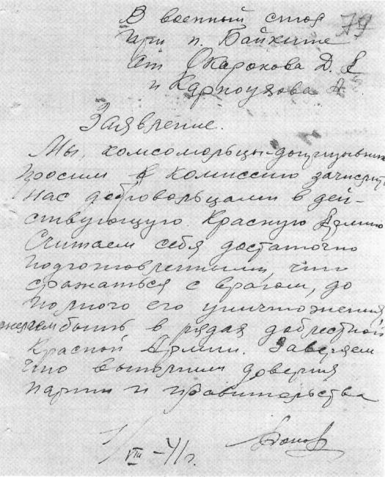
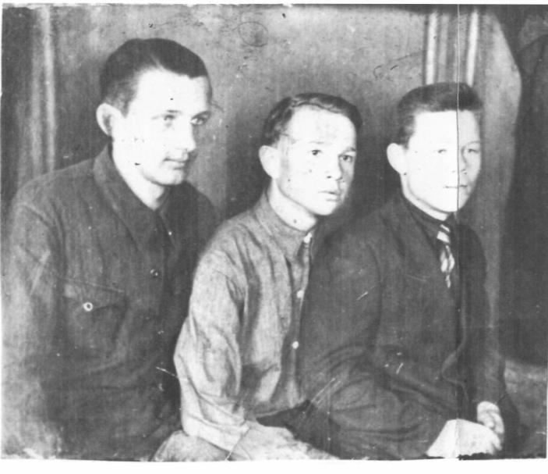
Слева направо: выпускники Байкитской школы Окороков Д., Сиков А., Карнаухов А
Ответа не последовало. Позже к ним присоединился еще один одноклассник - Александр Сиков. Трое друзей: Карнаухов Алексей, Сиков Александр, Окороков Дмитрий вновь написали:
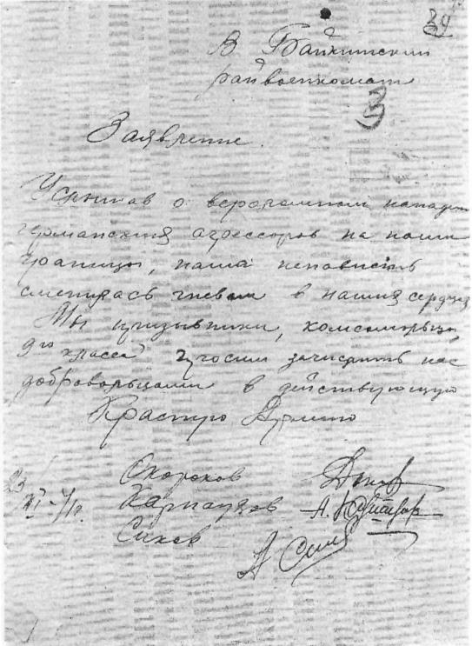
На заявление выпускников райвоенкомат вновь не отреагировал, им было известно, что ребятам еще не исполнилось 18 лет, они родились в 1924 году. Но желание друзей было настолько велико, что они направили телеграмму в Кремль, наркому обороны Ворошилову Клементу Ефремовичу с просьбой разрешить идти на фронт. После вмешательства наркома, юношей в конце сентября 1941 года вместе со взрослыми, которых было более 200 человек, мобилизованных и добровольцев направили в Красноярск. Из письма Дмитрия Окорокова школьникам 6 класса Байкитской школы мы узнали: «Наконец, в сентябре с большой группой призывного возраста и мобилизованных были отправлены. Со мной ехали Сиков А., Карнаухов А., Козяев В., Козяев А. и другие» [8.л.8]. Единственным надежным путем, которым можно было добраться до Красноярска, был водный, по реке Подкаменная Тунгуска. Маломощные паровые суда из Красноярска и Енисейска доходили только до Большого Порога. А до Большого Порога, где находился поселок Подкаменная Тунгуска, все добровольцы и мобилизованные плыли на илимках и карбасах. И как вспоминал Дмитрий Окороков, что один карбас с пассажирами перевернулся, и всех взрослых пересадили на илимку, а мальчишкам пришлось продолжить путь пешком по тайге.
Мальчики, оставшись одни в тайге, на дороге не растерялись и добрались до поселка сами. Но на первый пароход, пришедший из Красноярска за мобилизованными, посадили опять взрослых, а юношей взяли на второй пароход. Но этот маломощный пароход не дошел до Енисейска, и ребятам вновь пришлось идти пешком. Ни у кого из идущих и не возникала мысль о возвращении домой или уйти в тайгу, спрятаться, отсидеться в таежной глуши до хороших времен. Дойдя до Енисейска, ребята пересели на автомашины и добрались до Красноярска. По итогам призывной комиссии четверо ребят были направлены в Хакасию в Бирмскую военную авиационную школу пилотов, эвакуированную к этому времени с Дальнего Востока, а пятого выпускника Байкитской школы - Алексея Козяева направили на учебу в училище связистов – радистов, которое находилось в Абакане.
3. Учеба в 91-ой летной эскадрильи. Фронт.
И здесь, в Хакасии, дороги трех друзей расходятся: Дмитрий Окороков и Александр Сиков обучаются в Бирмской ВАШП в городе Черногорске, а Алексей Карнаухов получил направление в 91-ую абаканскую эскадрилью ГВФ.
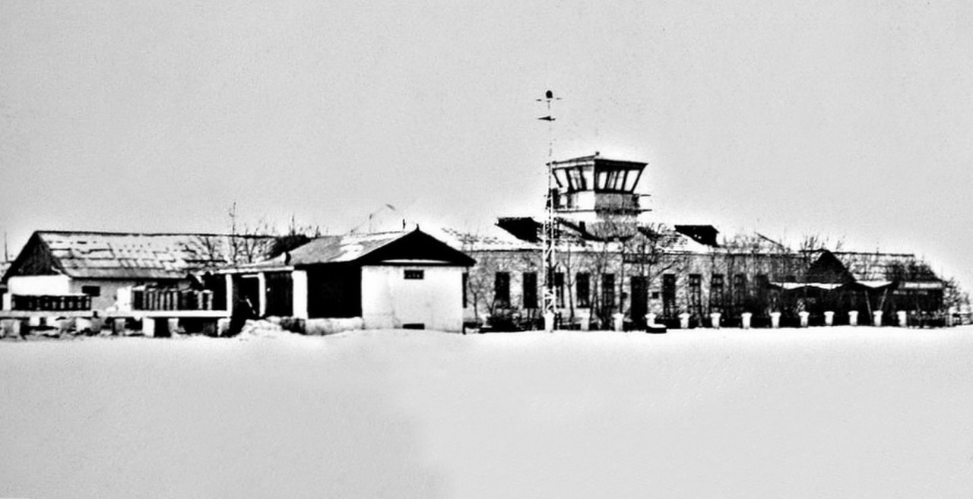
Аэропорт Абакан 40-ые годы
91-ая отдельная учебная авиационная эскадрилья ГВФ г. Абакана, где обучался курсант Карнаухов Алексей Григорьевич, была сформирована 16 декабря 1940 года. А 8 января 1941 года уже 19 пилотов Тамбовского летного училища стали летчиками инструкторами 91 – ой учебной эскадрильи ГВФ г. Абакана. Курсанты, успешно окончившие обучение, направлялись в Военные авиационные школы пилотов в Бирмскую ВАШП и Бердскую ВАШП. Но выпускники 91-ой эскадрильи, прошедшие обучение по расширенной программе, отлично подготовленные на самолетах У-2, после окончания обучения напрямую получали направление на фронт, минуя обучение в ВАШП. И поэтому, отлично проучившись с октября 1941 по сентябрь 1942 года на самолетах У-2 (ПО-2), Алексей Карнаухов получил направление на Северо - Западный фронт под Ленинград в 3-ий отдельный авиаполк ГВФ в санитарную авиацию пилотом на самолет У-2.
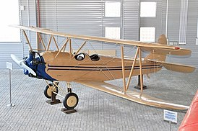
Самолет По-2 (У-2)
Нужно сказать, что самолет У-2 (ПО-2) - это знаменитый многоцелевой многофункциональный самолет. На войне использовался в связи, в разведке с воздуха, в ночных бомбардировках, транспортировке тяжелораненых с прифронтовых госпиталей, партизанских отрядов, перевозке официальных лиц, подпольщиков, секретных документов. Летчикам санитарной авиации очень часто приходилось принимать самые неожиданные решения. Сержанту Карнаухову Алексею приходилось взлетать и с ограниченных фронтовых, и лесных площадок в сложных метеоусловиях и под взрывами снарядов, и свист пуль. Летать приходилось очень часто, в любое время суток людям всегда нужна срочная медицинская квалифицированная помощь. Во фронтовой справке записано, что сержант Карнаухов А.Г. с сентября 1942 находился на фронте в 3-м Отдельном авиполку ГВФ в должности пилота и
что все задания командования выполнял мужественно в сложных метеусловиях и с ограниченных прифронтовых площадок. За весь период налетал 368 часов, эвакуировал раненых 241 чел. и доставил различного груза 8078 кг.
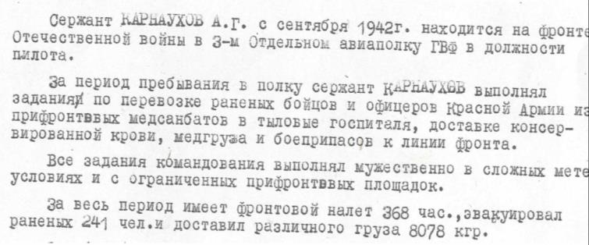
Фронтовая справка
Мастерство и профессионализм, умение в воздухе быть предельно внимательным, умение владеть ситуацией помогало Алексею Карнаухову выполнять боевые задания и возвращаться на аэродром со своим драгоценным грузом целым и невредимым.
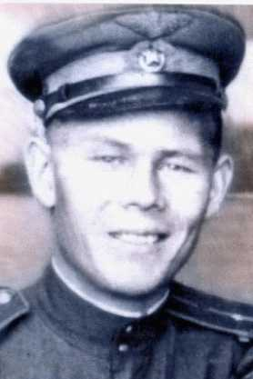
Пилот санитарной авиации А.Караухов
Ни какие эмоции не должны были выбивать летчика с пути назначенного полета. Он не должен был вступать ни в какие воздушные бои с противником, не выказывать своего присутствия. Однажды Алексей не мог прийти на помощь своему другу Тренихину Алексею, из письма жены Алексея Карнаухова Нины Федоровны: «… он рассказывал мне о войне… как терял друзей. Его друг Алеша Тренихин сгорел в самолете на его глазах. Как страшно было, когда стреляют по самолету и нельзя и некуда скрыться от пуль и снарядов» [8.л3]. Алексей вспоминал, страшные картины, какие оставлял после себя враг: «… летали над полями, усеянными трупами или трупами, сложенными как поленья. Смрад достигал до самолета…»[8.л3], и как после приземления на свой аэродром долго не мог прийти в себя от увиденного, как не мог разжать пальцы, державшие штурвал, как дрожали руки от напряжения…
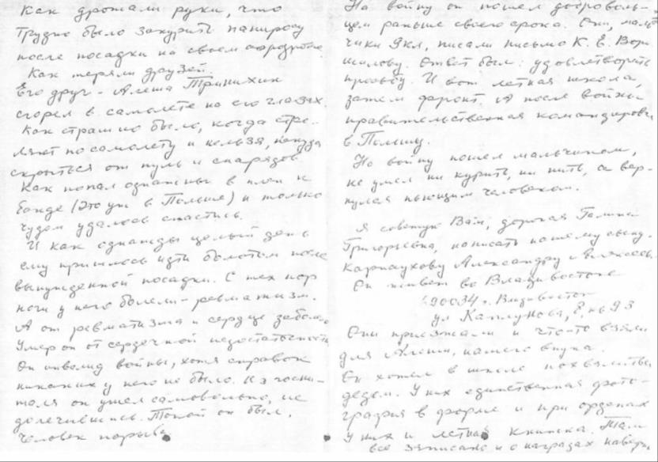
Страница из письма жены Карнаухова А. Нины Федоровны

Позже их эскадрилью перебросили в Рижский 30-ый АВП ГВФ 3-ий Прибалтийский фронт, где Алексей Карнаухов воевал с июня 1944 года по март 1945 года.
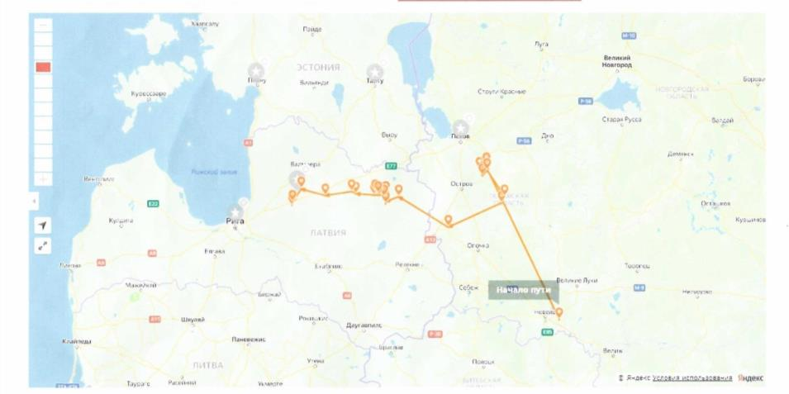
Пут движения 3 отдельного авиаполка ГВФ 3 Прибалтийского фронта
В сентябре 1944 года началась Рижская наступательная операция по освобождению Прибалтики, второго этапа, она называлась « Восьмой Сталинский удар». Большую роль в этой операции сыграла авиация, которая с воздуха поддерживала Прибалтийский фронт. В ходе операции было сделано более 55 тысяч вылетов. И здесь 17 октября 1944 года Алексей Григорьевич Карнаухов был удостоен награды – ордена Красной Звезды.
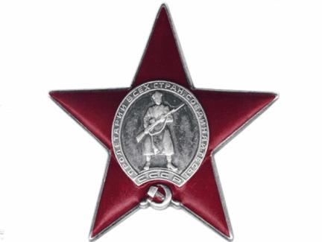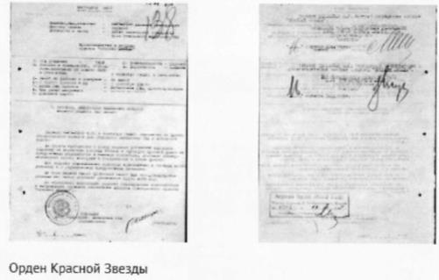
Этим орденом награждали за «проявленную личную отвагу в бою, храбрость и мужество», только по представлению от высшего руководства воинскими частями.
4. Война в Польше. Служба в Войске Польском
Несмотря на свои 20 лет, старший лейтенант Алексей Карнаухов пользовался уважением и авторитетом у своих товарищей, был профессионалом в летном деле. Весной 1945 года восставшие поляки против фашистских оккупантов, попросили помощи у советского командования. Возглавил звено бомбардировщиков, летящих со специальным заданием в Варшаву, Алексей Карнаухов. На борту каждого самолета находилось оружие и боеприпасы. При подлете к столице Польши, самолет Карнаухова был сбит, ему пришлось выброситься с парашютом, и он оказался в болоте. В это время в Польше было крайне тяжелое положение. Недобитые вражеские группировки, бандитские организации пытались всячески препятствовать освобождению Варшавы. И Алексей чуть не попал в руки бандитов и только чудом спасся от них. Более суток выбирался из болота и боролся он за свою жизнь. Обессилевшего, замерзающего нашли местные жители, и благодаря заботам поляков, Алексей остался жив. И все – таки, позже долгое нахождение в холодной, болотной тине, сказалось на его здоровье, У Нины Федоровны, жены Карнаухова, читаем в письме: «он инвалид войны, хотя справок никаких у него не было. Из госпиталя уходил самовольно, недолечившись. Такой он был человек…»[8. л.5].
В предместьях Варшавы и встретил Карнаухов Красную Армию. Оправившись от болезни, по приказу командования фронтом с марта 1945 года по ноябрь 1946 года обучал он молодых польских летчиков летному мастерству. Он был командиром 8-ого звена отдельного авиаполка ГВФ Войска Польского. За короткий срок службы в Польше Алексей Карнаухов удостоен высоких правительственных наград Польской Народной республики.
5.Уважение и награды Польской Народной республики
Орден «Знак Грюнвальда» выдается за выдающееся командование на поле боя, за личное мужество и героизм, проявленный в боях или подпольной работе. У нас есть копия наградного листа, где говорится, что хорунжий Карнаухов А.Г. награжден орденом «Знак Грюнвальда».
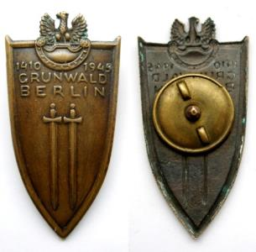
Справка подписана полковником Войска Польского 15 июля 1946г. Есть копия Диплома о награждении медалью «Победа и Свобода», подписанная министром обороны, маршалом Михалом Жимерским.
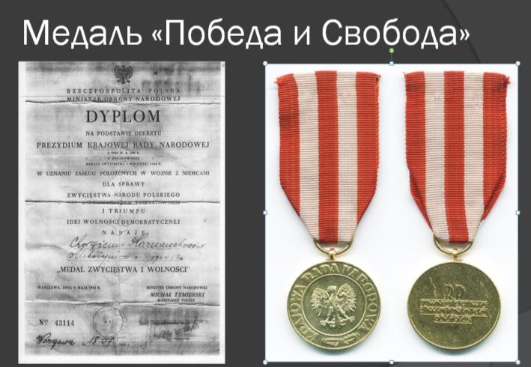
Из другого документа узнаем, что хорунжий Карнаухов А.Г. награждается главнокомандующим Войска Польского от 23.02 1946 года за героизм и храбрость в борьбе с немецкими захватчиками Орденом Серебряного Креста Заслуг, Орденом Серебряного Креста Храбрых. Удостоверение номер 85249. Подпись; Юлиуш Бардах, военный атташе польского посольства в Москве.
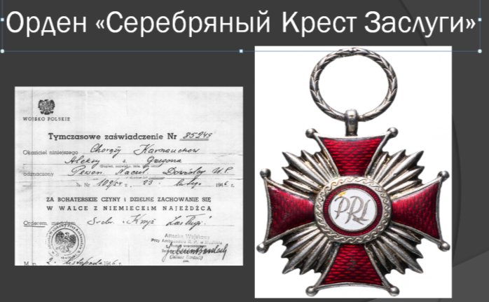
Документ «Роskaz №54» - это обращение к советским офицерам, которые после 9 мая 1945 года остались в Войске Польском, по случаю 23 февраля в виде благодарности от имени народа. Этот приказ вручается лично каждому офицеру. Подписан представителем политического главнокомандующего Марианом Спыхальским, и главнокомандующим Войска Польского Михалом Жимерским. Дата приказа 23.02.1946. Надпись о приказе даты вручения 18.07.1946.
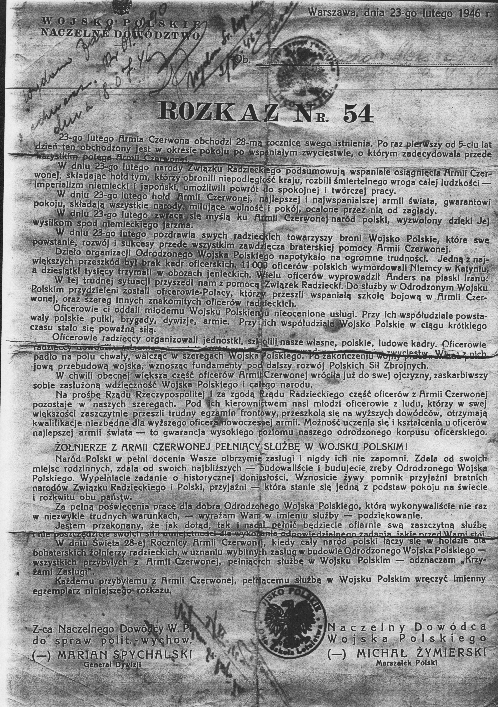
По просьбе директора школы Нэли Евгеньевны Петровой, текст перевода правительственных наград Польши сделал кандидат экономических наук, преподаватель факультета социальных наук Московской высшей школы социальных и экономических наук в г. Москва, преподаватель Университета им. Адама Мицкевича в Познани Иван Олегович Пешков. И мы ему очень благодарны и надеемся на дальнейшее плодотворное сотрудничество.
Болеслав Берут, избранный 1 января 1945 года президентом временного правительства Польской республики, высоко оценил «блестящие победы советского оружия», благодаря чему польский народ получил возможность восстановления своей независимости, и что польский народ никогда не будет забывать о помощи советских солдат. В освобождении Варшавы есть большая заслуга и выпускника нашей школы Алексея Карнаухова.
6. Жизнь после окончания войны
В ноябре 1946 года, демобилизовавшись, вернулся Алексей Карнаухов на родину в Байкит. Но в Байките к этому времени не было еще аэродрома, и даже хоть что - то напоминавшее взлетную полосу, и поэтому, вероятно, уехал работать в Туринское авиапредприятие, летал по поселкам округа. Затем работал в Туруханском отдельном авиа звене в должности командира.
ПРАКТИЧЕСКАЯ РАБОТА
Был проведен опрос среди учителей, учащихся, сотрудников школы на предмет: знают ли о боевом пути А.Карнаухова. Из 50 опрошенных - 4 ответили, что знают о нем из школьной экспозиции «Подвиг ваш бессмертен - память о вас священна», но более подробно не знают, 8 человек предположили, что это, наверное, герой и 38 человек не знают о нем ничего. В процентном отношении это выглядит так: 8%-знают, 16% - что - то слышали, 76% - не знают.

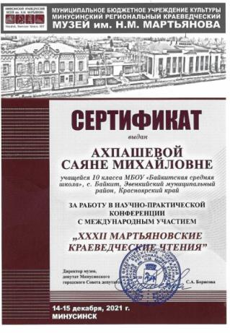
Материалы, найденные в архивах, в литературе, в статьях, в школьном фонде музея систематизированы. В декабре 2021 года мы участвовала в научно-практической конференции с международным участием «XXXII Мартьяновские краеведческие чтения» в г. Минусинске. В Благодарственном письме отмечено, что мы достойно представили боевой путь Алексея Карнаухова.

В Форуме «Герои Отечества в наших сердцах» (в рамках сетевого взаимодействия) в номинации конкурса «Экскурсия по школьному музею» я заняла 2 место.
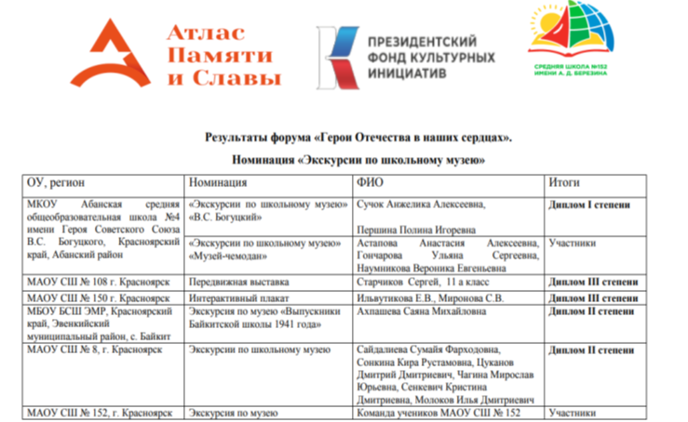
Результаты форума «Герои Отечества в наших сердцах.

Исходя из результатов опроса и систематизации материалов боевого пути выпускника Байкитской школы 1941 года Алексея Карнаухова, мы пришли к выводу, что гипотеза наша оправдалась и мы на верном пути по популяризации имени Алексея Карнаухова. Мы надеемся, что собранный материал поможет нам выиграть конкурс, по итогам которого наша школа войдет в реестр образовательных организаций, где может быть установлена Парта героя. Таким образом, мы сможем стать участниками Всероссийского Образовательного проекта «Парта героя». Парту мы планируем установить в малом зале нашего музея, рядом с экспозицией «Подвиг ваш известен - память о вас священна».
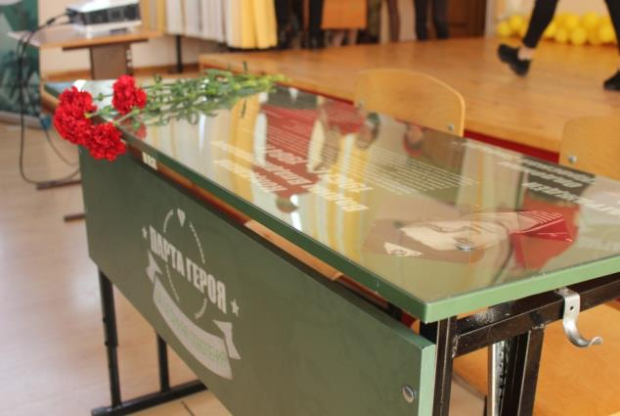
И еще большее количество учащихся и гостей школы смогут о боевом пути выпускника Байкитской школы. А в дальнейшем смогут применить свои знания на уроках истории, в политологии, в беседах, экскурсиях, тематических вечерах. Сумеют отстоять свою точку зрения на волнующие в современном мире споры,- кто победил в Великой Отечественной войне, кто освободил Европу и мир от коричневой чумы.
ЗАКЛЮЧЕНИЕ
В результате систематизации материалов боевого пути выпускника Байкитской школы 1941 года Алексея Карнаухова, мы все больше убеждались в том, что стоит продолжить работу в этом направлении на фоне всех происходящих современных событий в мире. Через редкие архивные материалы, фотографии, тексты наградных листов, писем, воспоминаний родных и близких открывается образ обыкновенного человека из Байкита, Эвенкии, Красноярского края, но человека с необычной судьбой.
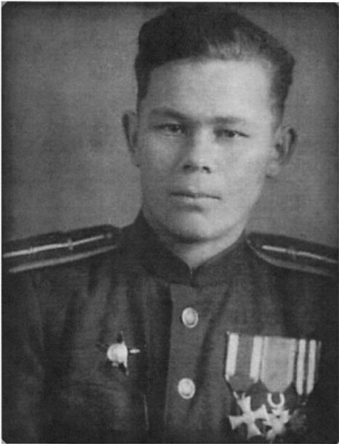
Алексей Григорьевич Карнаухов – награжденный орденом «Красной звезды», орденами «Серебряный Крест Храбрых», «Серебряный Крест Заслуги», медаль «Победа и Свобода».

И происходит понимание того, насколько это важно донести до окружающих, до учащихся нашей школы каждодневный подвиг пилота ГВФ, летчика Алексея Карнаухова, нашего выпускника именно сейчас, когда вокруг вся Европа оказалась «безпамятной». Показать, что обучал мастерству польских летчиков, получил высокое доверие правительства Польской Народной республики. С этой информацией будем делиться на классных часах, внеклассных мероприятиях, беседах, экскурсиях, встречах.
Таким образом, цель нашего исследовательского реферата «Систематизация материалов боевого пути выпускника Байкитской школы 1941 года Алексея Карнаухова» достигнута, это позволит популяризировать его имя и боевой путь. Выполненная работа так же повысит интерес учащихся школы «к великим тем годам», у них появится желание изучать фронтовые дороги своих родственников, наполненных мужеством и стойкостью, терпением и верой, любовью и надеждой в светлое будущее, в скорую победу над врагом. И здесь находится основной источник духовно- нравственного развития, патриотического воспитания, гражданской позиции подрастающего поколения.

